Тема урока: Понятие программного обеспечения и его типы. Назначение операционной системы и её основные функции.
Автор урока |  | Еремина Светлана Ринатовна,
Методическая информация
Предмет | информатика
Класс | 8 класс
Тема урока | Понятие программного обеспечения и его типы. Назначение операционной системы и её основные функции.
Тип урока | Урок «открытия» новых знаний
Цель урока | Ученик узнает: понятие программного обеспечения персональных компьютеров, функции операционной системы, их основные виды и особенности.
Задачи урока | - сформировать понимание понятия программы и программного обеспечения, структуры программного обеспечения, его видов;  - определить с учащимся назначение и состав операционной системы компьютера, дать основные понятия, необходимые для работы на компьютере;  - развитие умений анализировать значимость программного обеспечения в различных сферах деятельности;  - формирование у учащихся целостного восприятия учебного материала;  - развитие навыков самостоятельной работы с учебным материалом с использованием информационных технологий;  - развитие умение учиться самостоятельно и иметь собственное мнение;
Планируемые результаты | Учащиеся узнают назначение программного обеспечения и его состав.
Образовательная программа, УМК | Программа для общеобразовательных учреждений.
Учебник, автор, издательство, год | Авторы: И.Г. Семакин и др. «Информатика и ИКТ. Базовый курс» 8 класс
Тематический рубрикатор (раздел, параграф, блок, № урока) | Модуль 1. Введение в предмет. Человек и информация. Первое знакомство с компьютером. Урок №7
Необходимое техническое оборудование | Интерактивная доска PolyVisionEno, программное обеспечение Qwizdom WizTeach, компьютеры или ноутбуки для учеников

На уроке используется презентация для интерактивной доски , созданная с помощью программного обеспечения Qwizdom WizTeach. Для воспроизведения ресурса необходимы: компьютер, на котором загружена программа Qwizdom WizTeach, поддерживающая данный ресурс, интерактивная доска PolyVision eno или любая другая интерактивная доска, поддерживающая интерактивный режим, мультимедиа проектор, звуковые колонки.
Данная презентация помогает ученикам самостоятельно сформулировать тему урока, закрепить изученный материал. Презентацией управляют как учитель, так и ученики.
К уроку учителем созданы ЦОРы:
- Электронная книга "Классификация программного обеспечения".
- Тест по теме: "Классификация программного обеспечения".
- Видеоролик (для создания проблемной ситуации).
Электронная книга "Классификация программного обеспечения". В книге описано назначение и классификация программного обеспечения. Ресурс открывается в любом браузере (Например: открыть с помощью - Mozilla Firefox).
Adobe Flash Player - плагин для браузера, требуется для просмотра файлов с расширением *.swf
ЦОРы созданы в программе:
- Сервис Xtranormal
С помощью сервиса Xtranormal можно создавать короткие анимационные фильмы по собственному сценарию (текстовке) с использованием технологии преобразования текста в речь.
- Программа iSpring Suite
Программа для создания электронных курсов в PowerPoint. Это набор инструментов для создания интерактивных электронных курсов с тестами, опросами, интерактивными элементами, а также аудио- и видео сопровождением. Программа конвертирует PowerPoint - презентации в целостные учебные курсы.
Программу Qwizdom WizTeach можно скачать
ЦОРы к уроку можно скачать здесь
Перечень используемых на данном уроке эор из федеральной коллекции цифровых образовательных ресурсов
Для воспроизведения модуля необходимо установить на компьютере пользователя специальное программное обеспечение – проигрыватель ресурсов.
Установить проигрыватель ресурсов версии 1.0.0.91 (8216 Кб) для ОС Windows
№ | Название ресурса | Тип, вид ресурса | Форма предъявления информации (иллюстрация, презентация, видеофрагменты, тест, модель и т.д.) | Гиперссылка на ресурс, обеспечивающий доступ к ЭОР
1 | Основные функции и состав операционной системы | П-тип | Практические задания на понимание понятие операционной системы и знание её основных свойств и функций. | http://www.fcior.edu.ru/card/23424/osnovnye-funkcii-i-sostav-operacionnoy-sistemy.html
2 | История системного ПО | И-тип | Флеш-ролик раскрывающий историю различный ОС и сервисных программ (архиваторы, антивирусные программы и утилиты) | http://school-collection.edu.ru/dlrstore-wrapper/a94e62b7-2c30-42da-ac3b-e67a2c228581/9_151.swf

Ход урока:

№ | Этап урока |  | Деятельность учителя | Деятельность ученика
1 | Организационная часть урока |  | Проверить готовность учащихся класса к уроку, создать эмоциональный настрой.
2 | Создание проблемной ситуации | 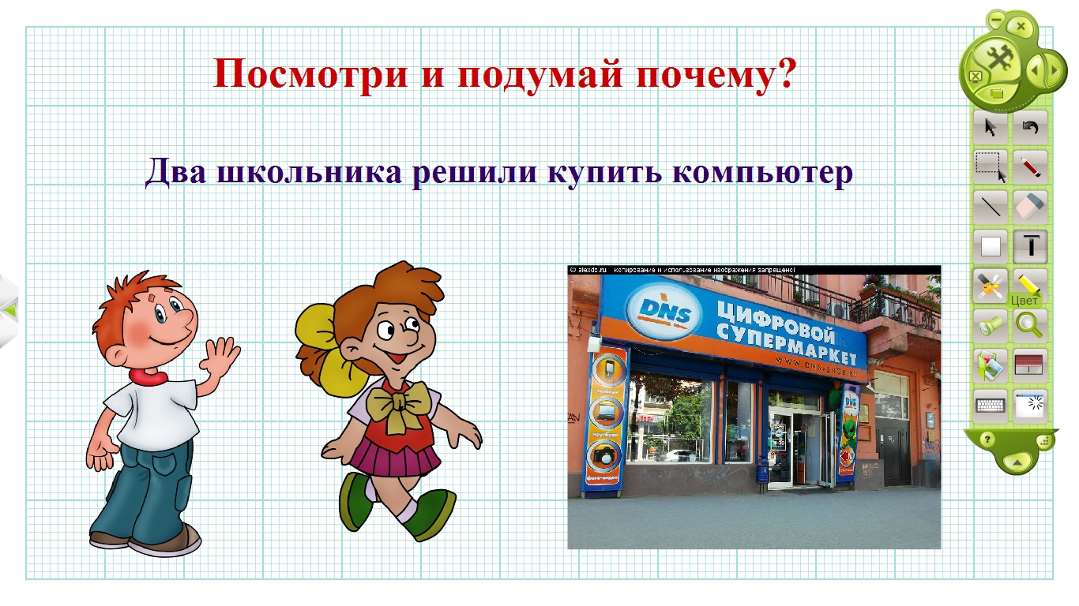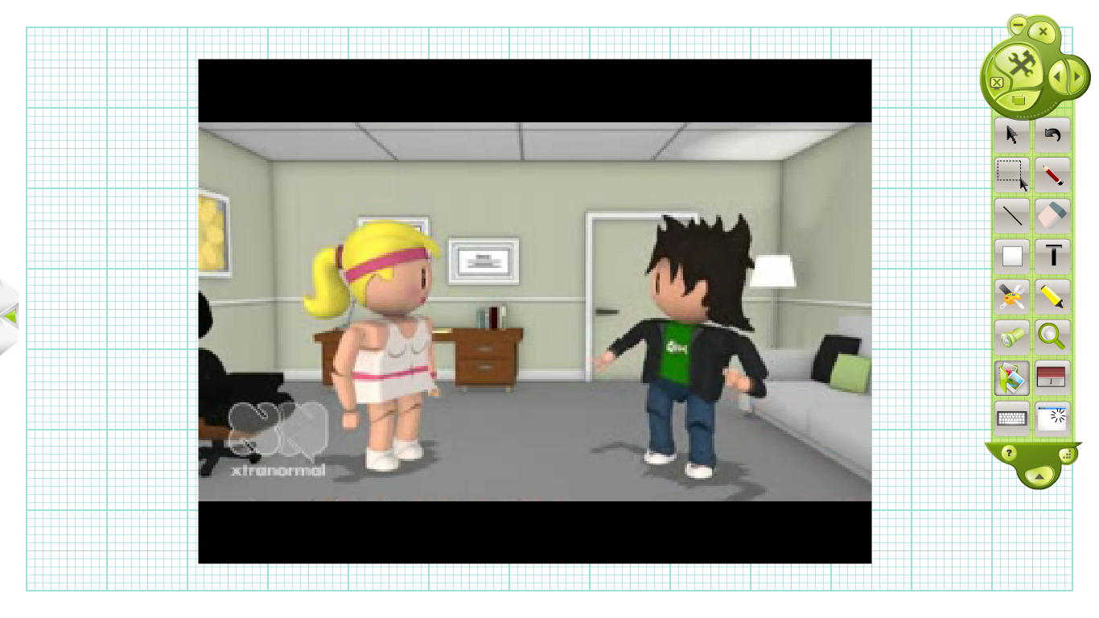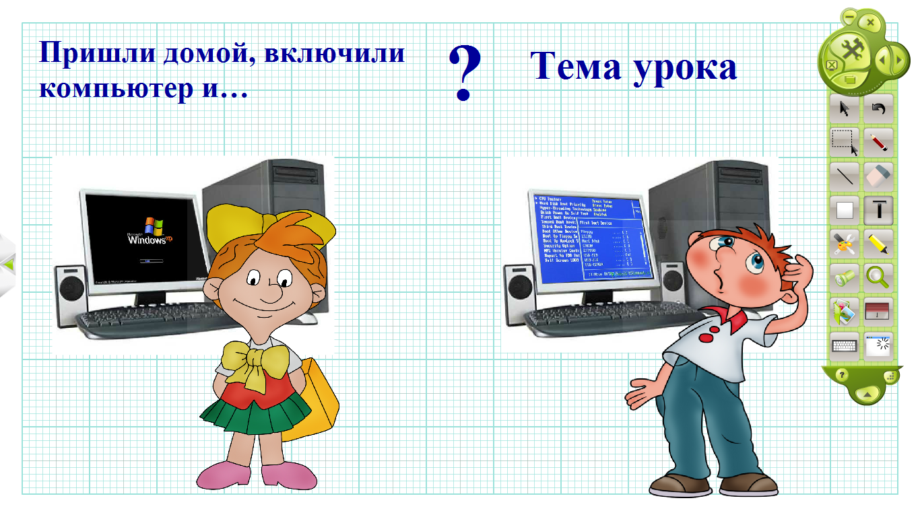 | Организует работу, показывает видеоролик, выдвигает проблему | Просмотр видеоролика. Выдвижение гипотезы.
3 |  | 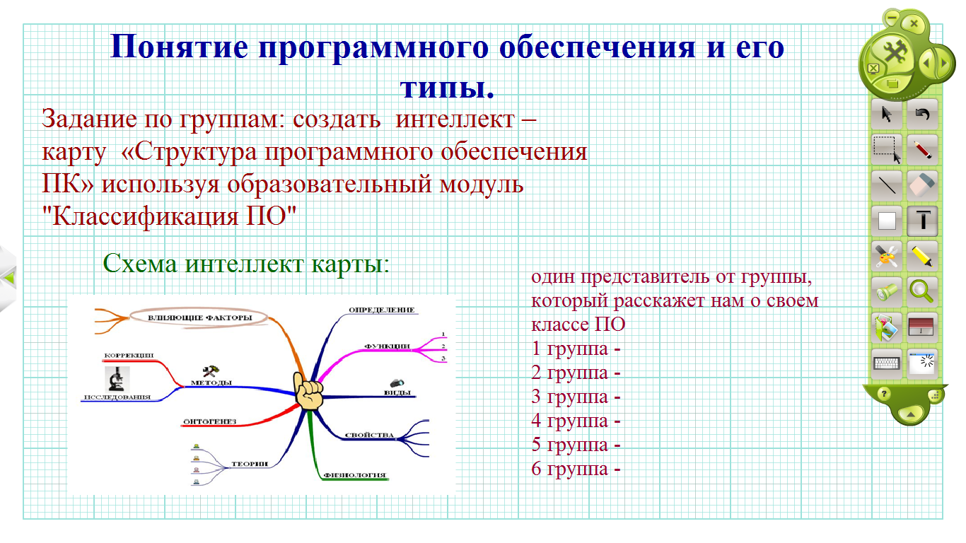 | Озвучивает тему и цель урока  Напоминает схему «Интеллект – карт» | Формулировка темы урока
4 | Введение нового материала | ЦОР: электронная книга «Классификация программного обеспечения»  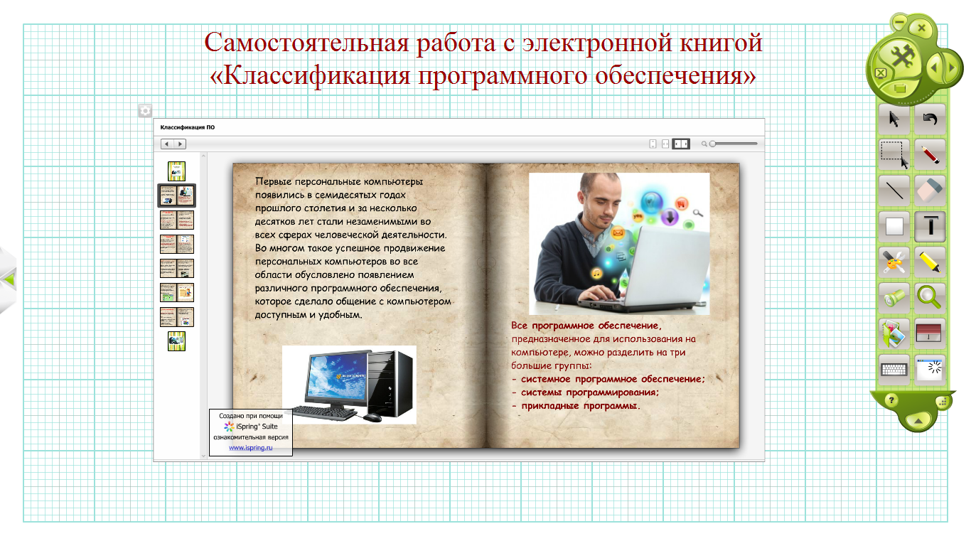 | Предоставляет ЦОР «Классификация ПО», для создания учащимися интеллект – карты «Структура программного обеспечения ПК», организует самостоятельную работу с модулем | Самостоятельно по группам (2-3 чел) на компьютерах воспринимают информацию, находящуюся в электронной книге, осуществляют поиск, используя материалы ЦОР, создают интеллект карту в программе Bubbl.us
5 | Защита группами интеллект карт | 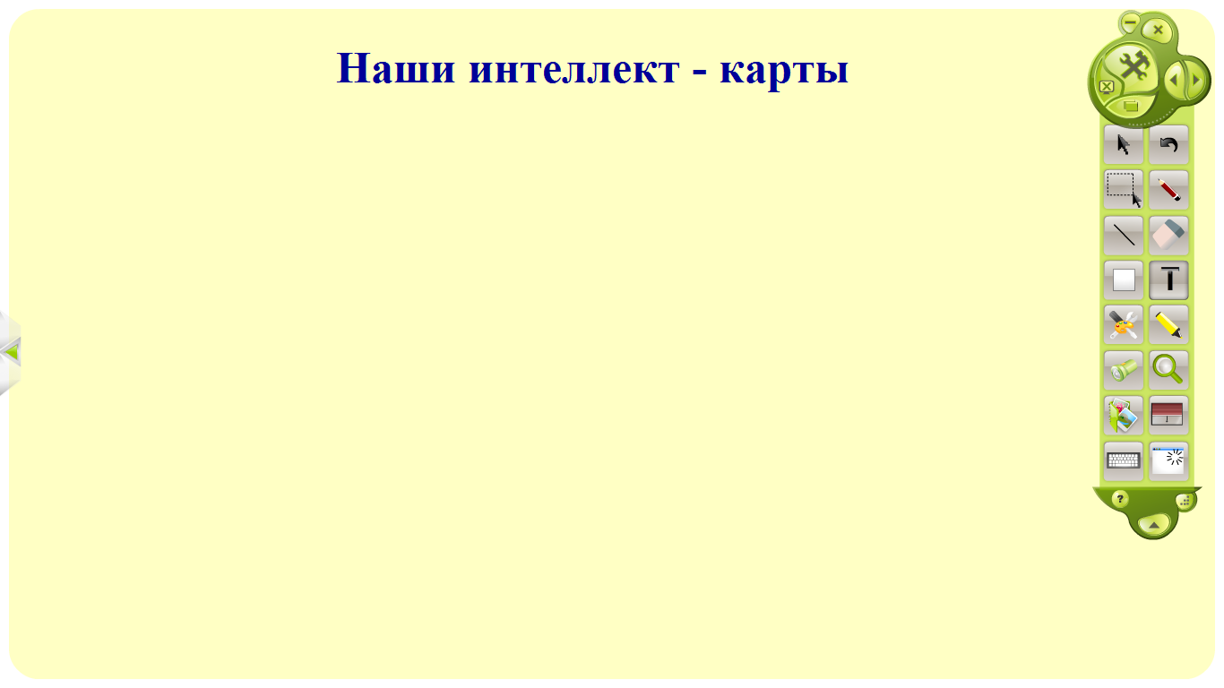 | Отвечает на вопросы учащихся. Помогает формулировать выводы | Все группы показывают свои интеллект – карты.  Один представитель от группы, рассказывает:  1 группа - системное ПО  2 группа - прикладное ПО  3 группа - системы программирования  4 группа - прикладное ПО общего назначения  5 группа - прикладное ПО специального назначения
6 | Просмотр флеш-ролика «История системного ПО» | 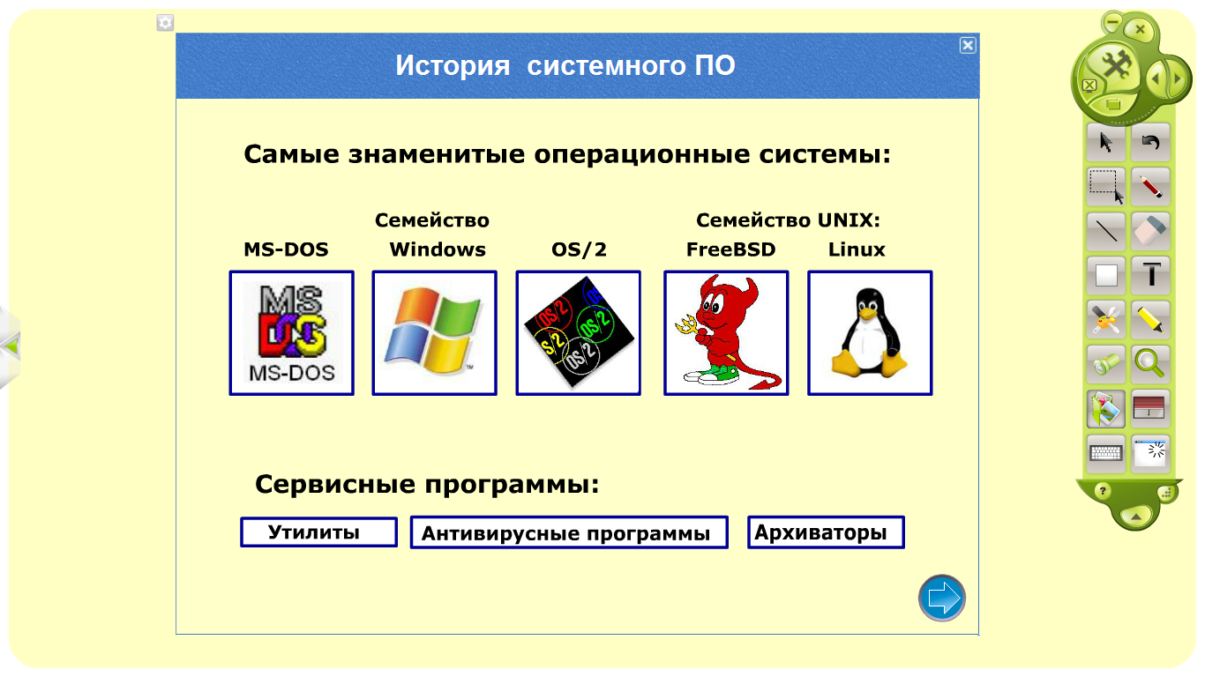 | Показывает ролик  Задает вопросы:  - Назовите самую первую операционную систему.  - Какие улиты вы знаете?  - Какими антивирусными программами вы пользуетесь? | Смотрят ролик и отвечают на вопросы учителя
7 | Зарядка для глаз | 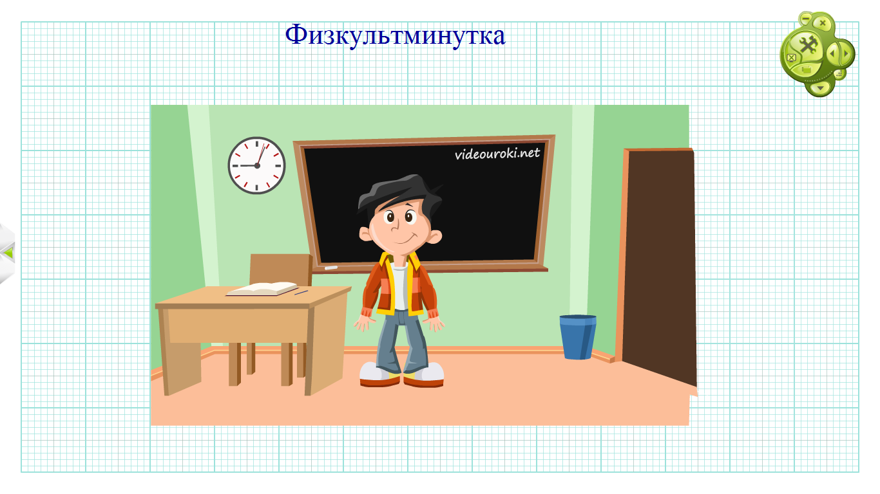 |  | Выполняют зарядку
8 | Первичное закрепление | 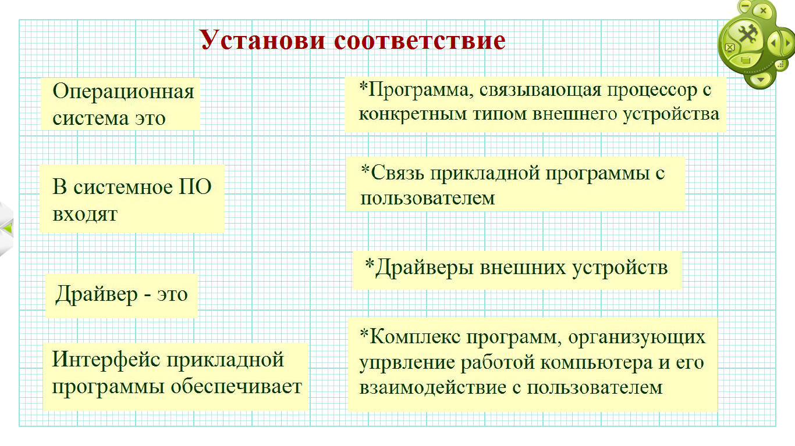 | Контролирует выполнение задания. Анализирует результаты выполнения учащимися заданий | На интерактивной доске, стилусом, ученик устанавливает соответствие между понятиями.  Устанавливают соответствие между понятиями
9 | Формулировка учителем заданий для самостоятельного выполнения учащимися | ЦОР: тест «Основные функции и состав операционной системы» | Предоставляет ЦОР практического типа | Знакомятся с заданием и задают вопросы по его условию
10 | Выполнение заданий учащимися | Тест «Основные функции и состав операционной системы» | Контролирует выполнение работы. | Выполняют задание
11 | Формулирование выводов урока | Выводы по уроку  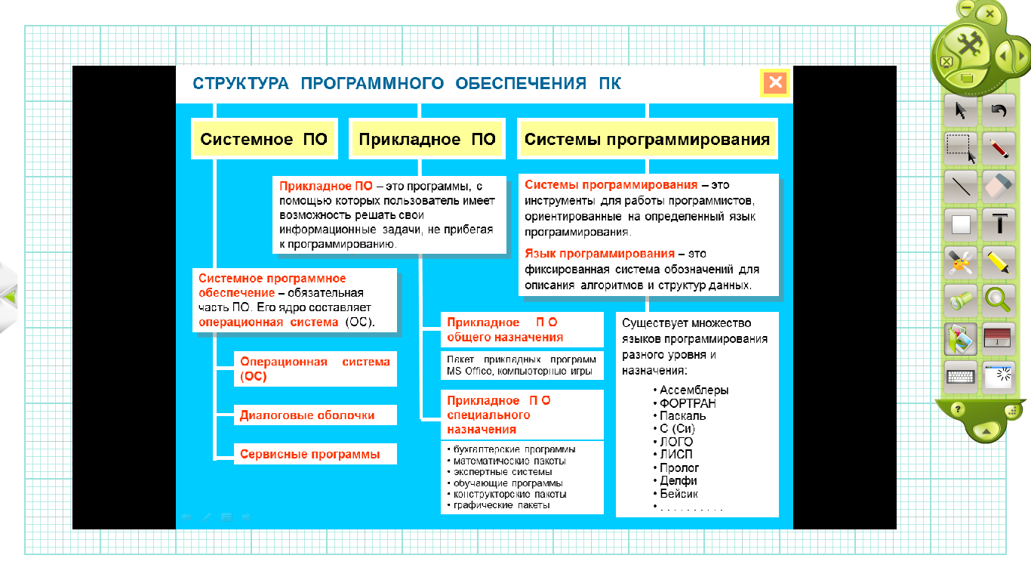 | Формулирует выводы | Фиксируют затруднения при выполнении самостоятельного задания
12 | Рефлексия | 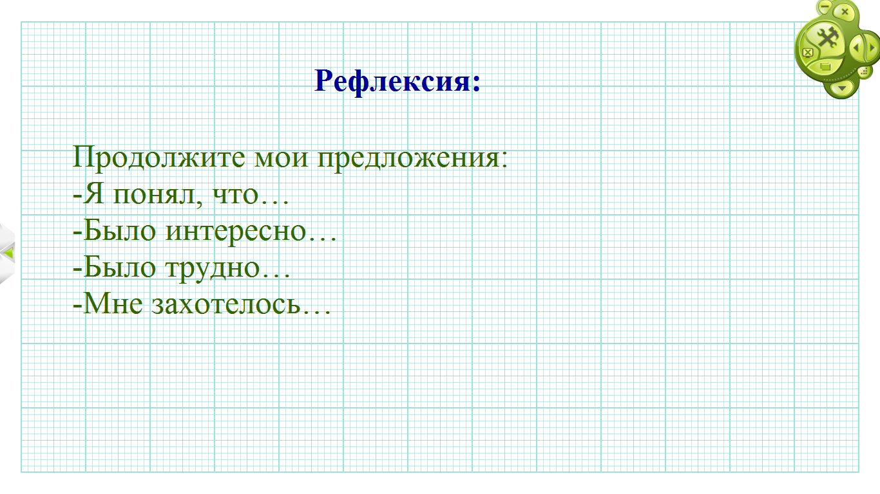 | Задает вопросы ученикам. | Отвечают на вопросы учителя.  Заканчивают начатые предложения
13 | Домашнее задание | ЭОР для дополнительного изучения http://fcior.edu.ru/card/29331/programmnoe-obespechenie-i-ego-osnovnye-harakteristiki.html | Озвучивает д/з § 9, предлагает для дополнительного изучения ЭОР | Фиксируют д/з

